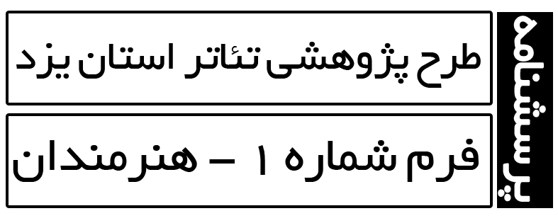
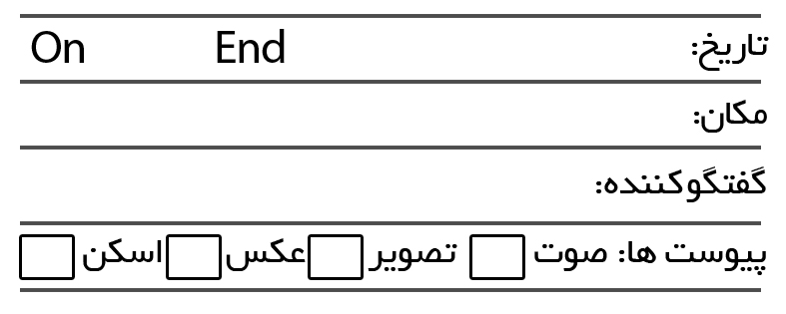

نام و نام خانوادگی: نام هنری: تاریخ تولد: شروع فعالیت هنری:
مدرک تحصیلی : محل تولد: شغل: زبان خارجی:
گرایش تخصصی:بازیگر نمایشنامه نویس کارگردان گریمور طراح صحنه دستیار کارگردان طراح نور
سایر هنرهایی که آشنایی دارید:
تحصیلات:
ردیف | مقطع | محل تحصیل | رشته | سال تحصیل
1 | ابتدایی
3 | راهنمایی
5 | متوسطه
7 | کاردانی
9 | کارشناسی
12 | کارشناسی ارشد
13 | دکترا

حضور در دوره های آموزش هنری آزاد:
ردیف | نام دوره | برگزار کننده | تاریخ /مدت | مدرس | نوع گواهی

اساتید و مربیان:
 | نام استاد/مربی | تاریخ همکاری | پروژه عملی | گرایش

سوابق تدریس:
 | محل تدریس | تاریخ /مدت | گرایش | پروژه عملی

سوابق مدیریت هنری:( جشنواره ها/گروه/نهادهای دولتی هنری/نهادهای صنفی هنری)
 | عنوان | تاریخ /مدت | توضیحات | مدارک

جوایز/ تقدیرنامه ها/ افتخارات:
 | رتبه/درجه | تقدیر کننده | اثر هنری مورد تقدیر | تاریخ | مناسبت | مدارک

آثار نمایشی:
 | نام نمایش | نویسنده | مترجم | کارگردان | سمت | تاریخ اجرا | مدارک

آیا در فعالیت های هنری قصد درآمدزایی و فعالیت حرفه ای دارید؟ بله خیر بصورت غیر مستمر
چه کسانی از هنرمندان همزمان با شما فعالیت تئاتری خود را آغاز کردند و هنوز فعال هستند:
نام و نام خانوادگی | سال | نام و نام خانوادگی | سال | نام و نام خانوادگی | سال | نام و نام خانوادگی | سال
از چه کسانی بعنوان هنرآموز/مربی/استاد خود در تئاتر می توانید نام ببرید:
نام و نام خانوادگی | سال | نام و نام خانوادگی | سال | نام و نام خانوادگی | سال | نام و نام خانوادگی | سال
از چه کسانی بعنوان هنرجوی خود در تئاتر می توانید نام ببرید که هنوز فعال هستند:
نام و نام خانوادگی | سال | نام و نام خانوادگی | سال | نام و نام خانوادگی | سال | نام و نام خانوادگی | سال

تاکنون با کدام نهادها همکاری هنری منجر به تولید اثر داشته اید:
 | نام نهاد | نوع همکاری | تعداد اثر | تاریخ/مدت | مسئول مستقیم هنری

تالیفات
 | نام اثر | فرمت | سال نگارش | محل انتشار | تهیه کننده | مدارک
سایر توضیحات:

امضای مصاحبه کننده: | امضای مصاحبه شوند:
"کلیه مطالب ابراز شده در این فرم جنبه پژوهشی دارد و می تواند در مرحله پالایش و تطبیق با سایر اطلاعات تغییر یابد. "

